小召街道办事处：党建+志愿服务引领幸福感

敬老爱老度重阳 温情相伴暖心间
—小召街道绰韩社区开展重阳敬老爱老活动

九九重阳节，浓浓敬老情。10月22日，在传统佳节“重阳节”来临之际，小召街道绰韩社区开展重阳节敬老爱老活动，为社区70岁以上老年人义务理发、义诊，观看文艺表演。不仅让老人们度过了一个温馨、快乐的重阳节，也拉近了彼此之间的距离，让老年人感受到了党和政府的关心和温暖，切实提升老年人的获得感和幸福感。
活动现场人头攒动，温情涌动，各项服务有序开展。在健康服务区域，义诊团队的志愿者们耐心细致地为老人们提供血压测量健康监测服务，详细询问老人们的身体状况，讲解日常保健、慢性病预防等健康知识。
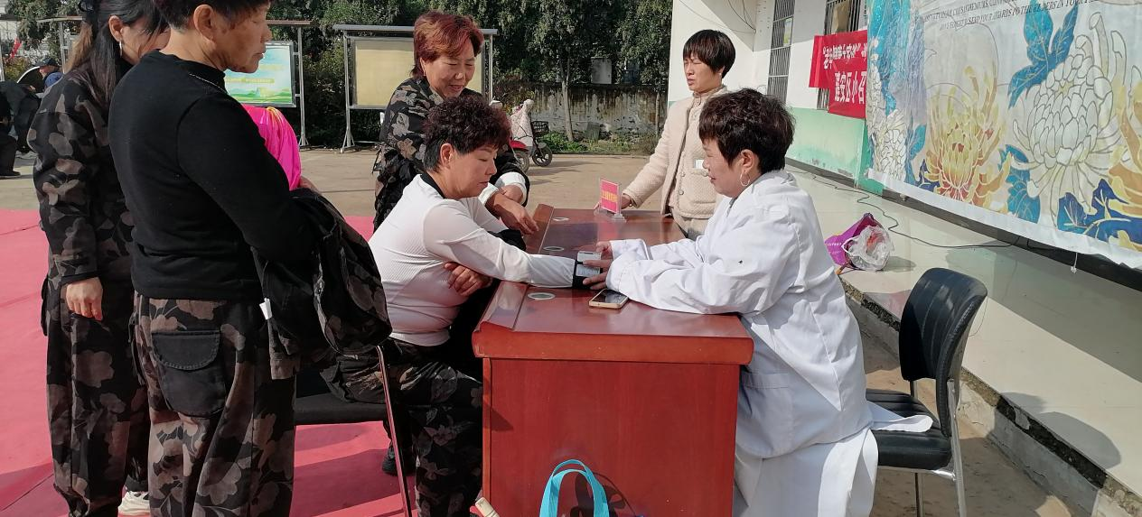
旁边的免费理发点同样人气高涨，志愿者熟练地为老人们修剪头发，理完发的老人们看着镜中精神的自己，脸上都露出了满意的笑容。“剪完头发整个人都精神了！这些志愿者不怕麻烦，专门到社区给我们服务，心里暖暖的。”刚剪完头发的老年人笑眯眯地说。
在餐饮服务区，绰韩社区的志愿者，正紧张有序地开展包饺子活动。据了解，充分调动社区居民的参与率，社区“两委”干部提前在居民群发放通知，活动当天提前为大家准备好了包饺子的所需食材。活动开始后，志愿者们把所有食材放在桌上，并进行了合理分工，有和面的、有赶擀皮的，还有包饺子的。只见他们熟练地拿起一块面皮，用筷子夹起一团肉馅放在面皮正中间，然后双手或挤成团，或捏出一道道细褶，不一会儿功夫，一个个样式精巧，形似月牙的饺子就他们的巧手中脱颖而出。活动现场欢声笑语不断，有的说包饺子看似简单，但包起来却不是那么一回事，有的却说包饺子太简单了，但要包得快包得好也不容易。大家一边干活一边聊家常，忙得不亦乐乎，更是增添了邻里亲情。
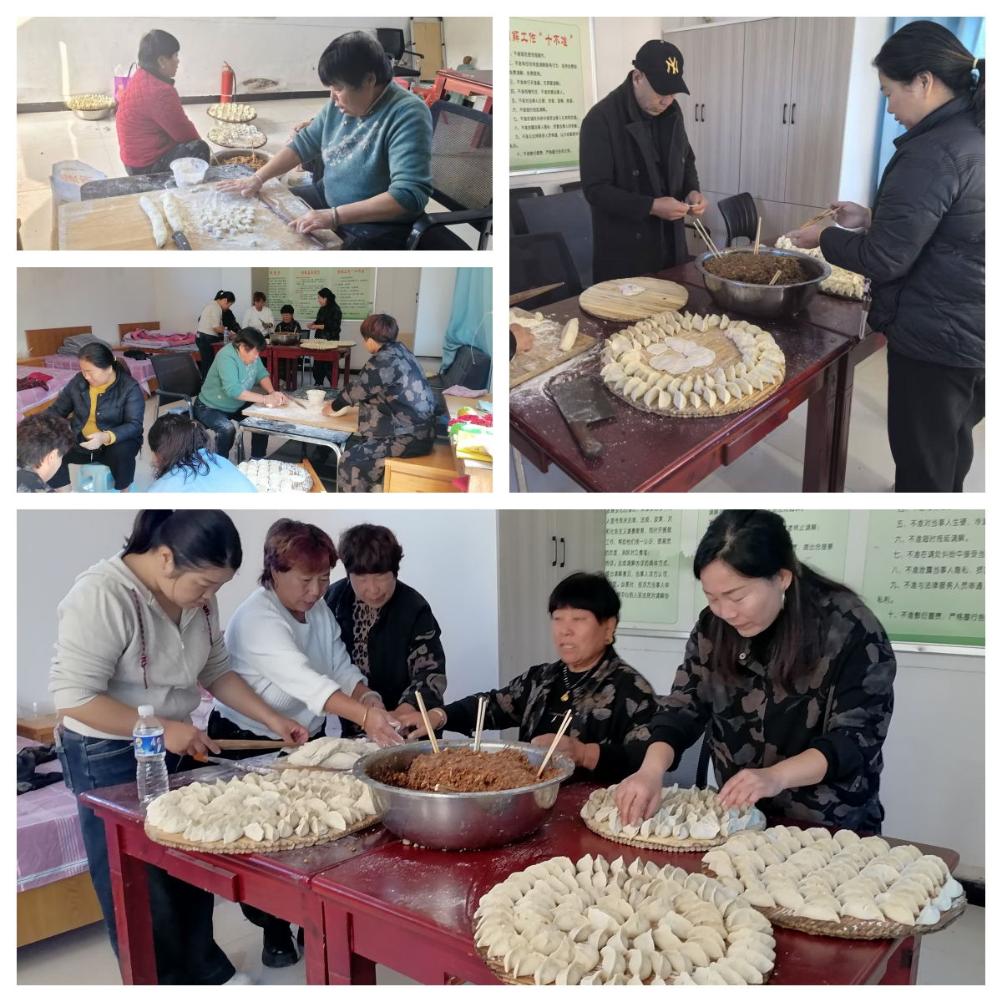
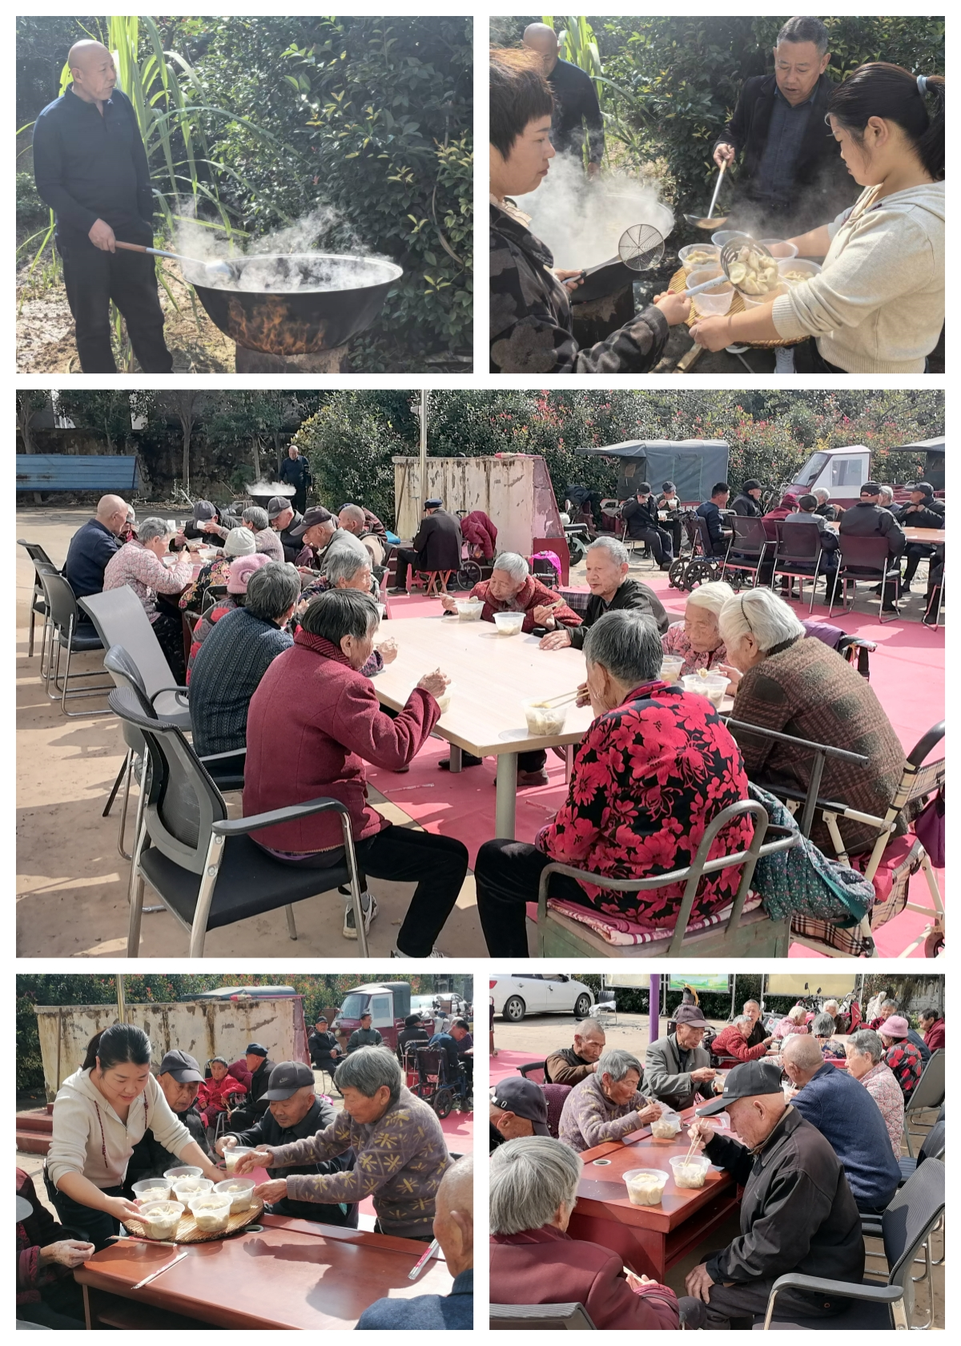
随着欢快的音乐响起，文艺演出正式拉开帷幕。社区文艺队为老人们带来了一场精彩绝伦的视听盛宴。活力四射的舞蹈、高亢嘹亮的戏曲，婉转动人的歌曲赢得了现场老人们的阵阵掌声和欢呼声。
此次活动不仅为绰韩社区的老人们送去了健康和欢乐，让他们切实感受到了社会各界的关爱与温暖，更通过文艺演出、健康知识普及等丰富多样的形式，极大地丰富了社区居民的精神文化生活，为乡村振兴注入了深厚的文化底蕴和人文关怀。

